* **Tải thư viện:**

* **Update thư viện**

* **Đăng nhập vào tài khoản Google Cloud Platform:**

* **Cập nhật về vùng hiện tại:**

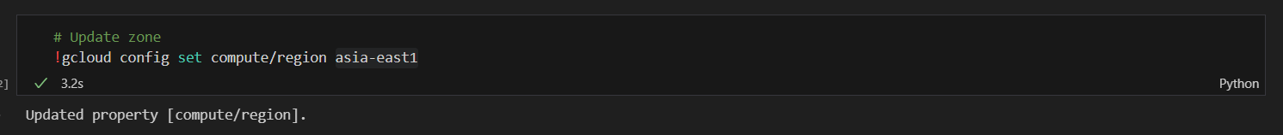

* **Liệt kê tất cả các tài khoản và project:**

* **Đặt project id mặc định để tương tác:**

* **Tạo storage client để người dùng tương tác:**

* **Tạo ra bucket để chỉ định vùng lưu trữ dữ liệu:**

* **Liệt kê tất cả các bucket có trong project hiện tại:**

* **Tạo ra đường dẫn, sau đó đẩy tài liệu lên bucket theo đường dẫn:**

* **Kiểm tra blob (đối tượng lưu trữ) xem đã tồn tài (đã được đẩy) lên chưa:**

* **Download file về vị trí để tiến hành chuyển đổi sang định dạng parquet:**

* **Tải thư viện pyarrow và pandas về để thực hiện một số thao tác:**

* **Kiểm tra lại xem bucket hiện tại là bucket nào:**

* **Đọc file đã được tải về dưới dạng Dataframe:**

* **Chuyển đổi từ Dataframe sang Table:**

* **Chuyển từ Table sang Parquet file:**

* **Upload file Parquet sau khi được chuyển đổi lên GCS:**

* **Kiểm tra các file trên GCS:**

